Stödtext till ”Narkotiska läkemedel” Avsnitt 4, Säker läkemedelshantering

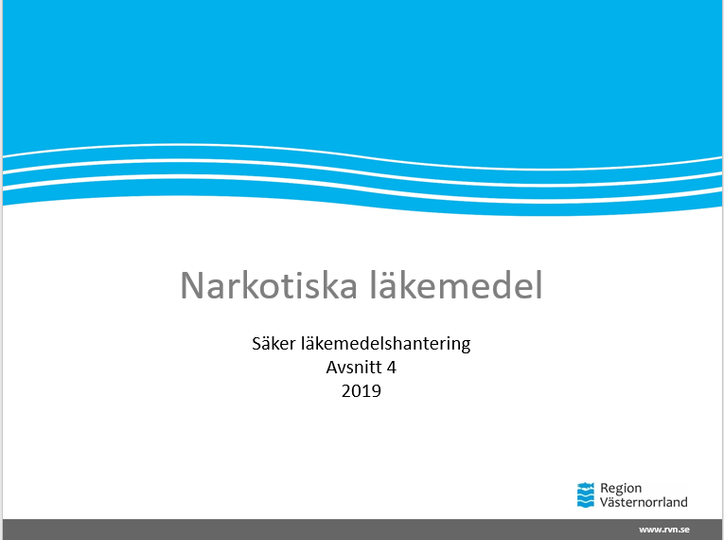
Vårdgivaren ska regelbundet kontrollera tillförsel, förbrukning och kassation av
narkotiska läkemedel som ett led i egenkontrollen enligt 5 kapitel 2 § Socialstyrelsens
föreskrifter och allmänna råd om ledningssystem för systematiskt kvalitetsarbete
(SOSFS 2011:9) och Socialstyrelsens föreskrifter och allmänna råd om läkemedelshantering i hälso- och sjukvården, (HSLF-FS 2017:37), som är en gemensam föreskrift för all ordination och hantering av läkemedel.

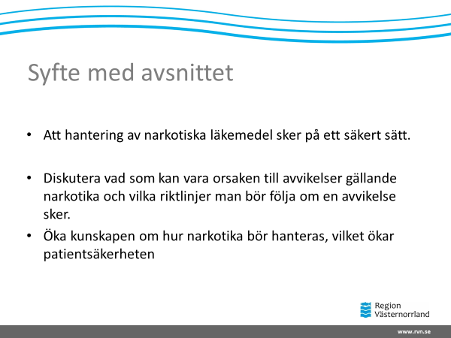

Syftet med detta avsnitt om narkotika är att säkerställa att all hantering av narkotika på enheten hanteras på ett säkert sätt utifrån de föreskrifter och länsövergripande riktlinjer som finns. Länk till Läkemedelshantering i hälso- och sjukvård. Länk till länsövergripande rutin ” Avvikelse i narkotikahantering”. Skriv gärna ut dokumentet ”Avvikelse i narkotikahanteringen och dela ut till alla innan mötet.

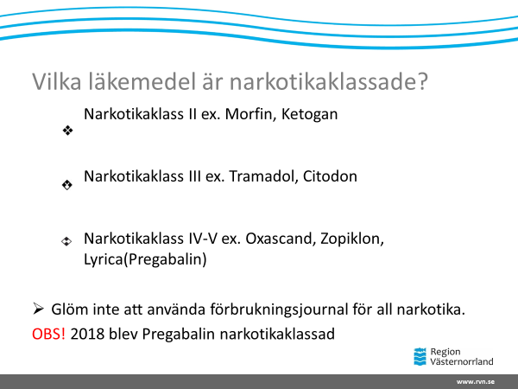

Vad är narkotika?
Definitionen för ett narkotikaklassat; läkemedel antingen är starkt beroendeframkallande eller fungerar euforiskt genom att påverka centrala nervsystemet. I Sverige beslutar Läkemedelsverket om narkotikaklassning.

anger att läkemedlet är narkotikum enligt förteckning II i Läkemedelsverkets narkotikaförteckningar (LVFS 2011:9/2011:10) med därtill gjorda ändringar och tillägg. Vid förskrivning krävs särskild receptblankett och förskrivarkod. Kräver intyg för att medföras på resa inom Schengenområdet.
anger att läkemedlet är narkotikum enligt förteckning III i Läkemedelsverkets narkotikaförteckningar (LVFS 2011:9/2011:10) med därtill gjorda ändringar och tillägg. Vid förskrivning krävs särskild receptblankett (gäller ej recept på läkemedel med etylmorfin) och förskrivarkod. Kräver intyg för att medföras på resa inom Schengenområdet.
anger att läkemedlet är narkotikum enligt förteckningarna IV eller V i Läkemedelverkets narkotikaförteckningar (LVFS 2011:9/2011:10) med därtill gjorda ändringar och tillägg. Vid förskrivning krävs särskild receptblankett och förskrivarkod. Kräver intyg för att medföras på resa inom Schengenområdet.

OBS!
Den märkning med varningstrianglar som tidigare fanns på vissa läkemedelsförpackningar var inkonsekvent och togs därför bort.
Varningstriangeln har ersatts med en text som betonar att det, liksom tidigare, vid bilkörning alltid är viktigt att själv bedöma sin körförmåga, oavsett vilket läkemedel man använder. Ändringen trädde i kraft den 1 juli 2005 och beskrivs i Läkemedelsverkets föreskrifter LVFS 2004:17 och LVFS 2005:11.
Varningstriangeln togs successivt bort under en övergångsperiod från den 1 juli 2005 till och med 30 juni 2007 och har ersatts med den nya informationen i bipacksedeln. Nu går det alltså inte att se på ytterförpackningen om läkemedlet är narkotikaklassat eller ej.

Läkemedelsverket kan narkotikaklassificera läkemedel efter en tid på marknaden. Ett exempel på detta är pregabalin (Lyrica) som 2018 narkotikaklassades pga. biverkningsrapporter och rapporter om missbruk.

Hantering av narkotika:
Den lokala rutinen för hantering av narkotika bör beskriva:
* hur förbrukningsjournal ska föras över läkemedel som klassas som narkotiska
preparat II-V
* hur ofta och av vem inventering och kontroll ska göras
* hur och till vem avvikelser rapporteras.
En förbrukningsjournal ska finnas för varje preparat, styrka och beredningsform och
gäller även smärtkassetter och smärtpumpar. Följ instruktionerna på framsidan av
journalen. Alla noteringar i förbrukningsjournalen ska signeras så att de i efterhand kan
kontrolleras och verifieras. Vid varje läkemedelsuttag av narkotika bör en kontroll av
lagret göras. Alla avvikelser i form av underskott eller överskott ska kommenteras i
förbrukningsjournalen.
Fulltecknad förbrukningsjournal sparas på enheten minst ett år efter sista anteckningen.
Övriga anvisningar står på första bladet i förbrukningsjournalen. Förbrukningsjournal
sparas i låst utrymme och var bör anges i lokala rutinen för läkemedelshantering.
Tillförsel, förbrukning och kassation av narkotiska läkemedel ska dokumenteras i en särskild
Förbrukningsjournal (HSLF-FS 2017:37).

Diskussionsfråga 1
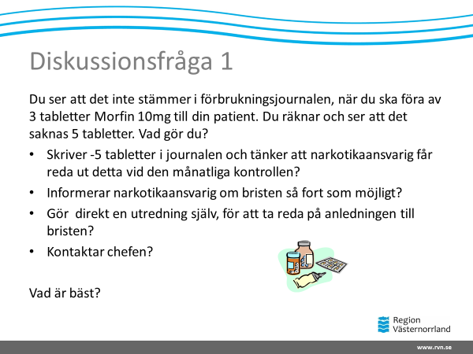
Detta är ett av de vanligast avvikelserna gällade narkotika som finns inrapportarade.
Diskutera om detta händer ofta på er enhet. Agerar ni på samma sätt allihopa?

Bakgrundsinfo om narkotikahanteringen.
Narkotikaansvarig
På varje enhet ska det finnas en utsedd sjuksköterska som är ansvarig för att kontrollera
tillförsel, förbrukning och kassation av narkotiska läkemedel. Den som kontrollerar
narkotika får inte samtidigt ansvara för läkemedelsförråd och/eller beställa läkemedel.
Det ska även finnas en reserv utsedd för denne person

I Region Västernorrlands verksamheter ska kontroll av narkotiska preparat göras enligt
nedan:
- Minst en gång per månad alternativt oftare enligt lokal rutin. Kontrollfrekvensen
beror på förbrukningen och ska ge möjlighet till full spårbarhet. För
läkemedelsautomater sker narkotikakontrollerna via automatiska rapporter till
behörig person.
- Kontroll ska bokföras med datum, behållning, brist/överskott samt signatur.
Räkning av lager sker för varje enskilt preparat. Kontroll av förbrukningsjournal
sker mot lager och även mot följesedel från upphandlad läkemedelsleverantör. Rimligheten i förbrukningen ska bedömas för varje enskilt preparat och kontroll ska göras att alla signaturer är kända. Signaturlista ska finnas på varje enhet som bokför
narkotika manuellt.
- Enhetschef (eller motsvarande) tar ställning till om inventering av narkotikalagret ska ske oftare än en gång i månaden. Kontrollräkning kan till exempel göras efter varje arbetspass, vid skiftbyte av personal från föregående och kommande arbetspass tillsammans. Inventeringen dokumenteras och sparas, ev. avvikelser åtgärdas enligt lokal instruktion.

Diskussionsfråga 2
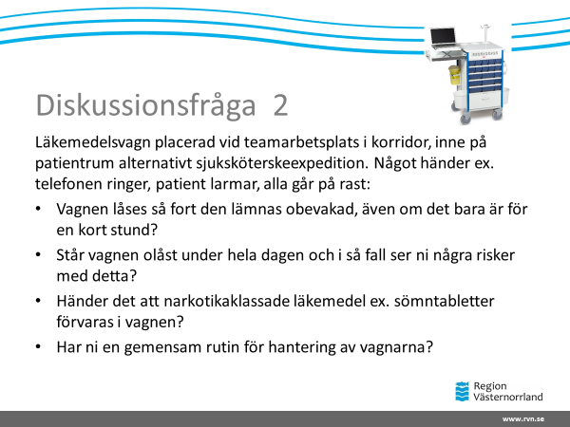

Diskutera om ni gör på er enhet. Vad är mest patientsäkert?
Läkemedelsvagnar är att likställa med ett läkemedelsförråd: Vagnar ska vara låsta när man inte använder/har uppsyn över dem och vara inlåst i läkemedelsrummet när de inte används exempelvis under natten.

Narkotiska läkemedel bör inte förvaras i läkemedelsvagn. Rekommendationen är att all
hantering av kontrolläkemedel sker från läkemedelsförrådet och administreras direkt till
patient. Risken att obehöriga kommer åt läkemedlen elimineras vid detta arbetssätt.

Diskussionsfråga 3
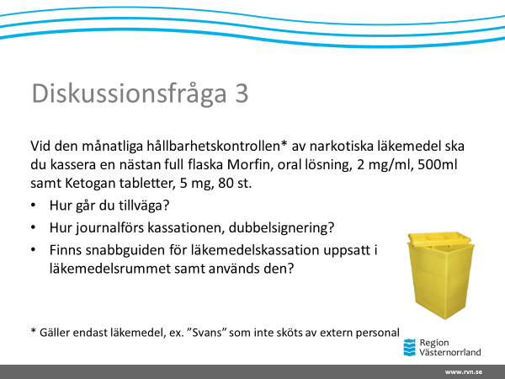

Snabbguide för läkemedelsavfall, länk Skriv gärna ut guiden och dela ut innan mötet.
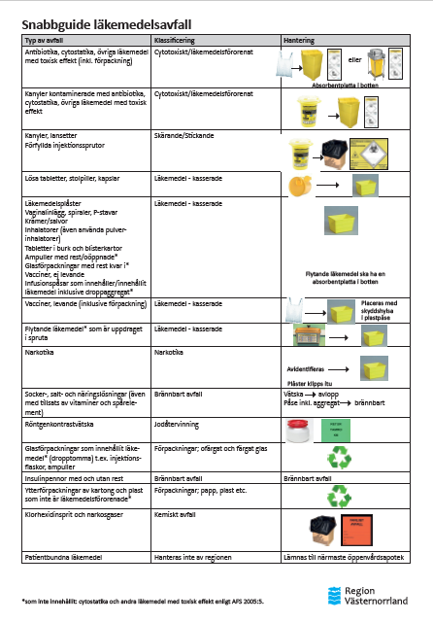
Allmänna råd
Narkotikaavfall ska avidentifieras innan det läggs tillsammans med annat
läkemedelsavfall. Graden av avidentifiering bestäms enligt den lokala rutinen vid
enheten. Narkotika i tryckförpackningar, blisterkarta, plåster (sönderklippta) och fyllda
ampuller placeras i samma riskavfallsbox som övrigt läkemedelsavfall. Lösa tabletter o
kapslar etc. läggs i rund burk för kasserade läkemedel alternativt i brevlådebehållare innan det placeras i riskavfallsbox. Fyll på med annat läkemedelsavfall så att burken alternativt brevlådebehållaren inte enbart innehåller narkotika.

Flytande narkotika avidentifieras (om möjligt) och placeras tillsammans med övrigt läkemedelsavfall i riskavfallsbox.

Sprutor innehållande rester av narkotika töms tillsammans med övriga flytande
läkemedelsrester i behållare för flytande läkemedel, därefter hanteras kanyl som
skärande/stickande/smittförande avfall. Behållaren placeras därefter i riskavfallsbox
tillsammans med övrigt läkemedelsavfall.

All kassation och destruktion av narkotika ska dokumenteras i förbrukningsjournalen
och dubbelsigneras. Även kasserad mängd av exempelvis delvis tömd ampull, halv tablett ska dokumenteras och dubbelsigneras.

Dubbelsignering vid kassation av narkotika bör göras om möjligt för ökad säkerhet i hanteringen.
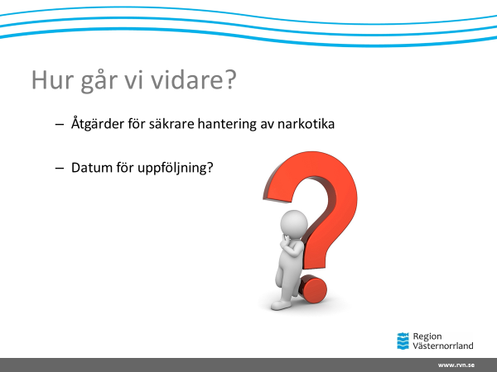

Fundera på åtgärdsplan och bestäm datum för avsnitt fem i denna serie. Börja det mötet med att ta upp åtgärdsplanen.
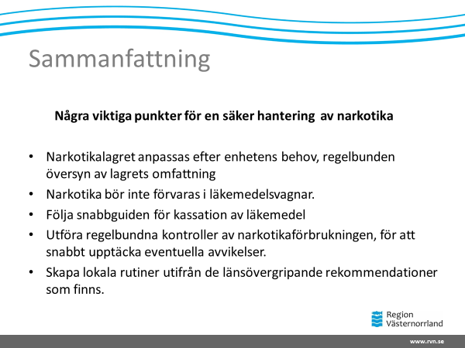

Redovisning
Utbildningen är obligatorisk. Utse någon som för anteckningar under mötet. Skicka deltagarlistor, frågor, synpunkter samt eventuella beslut till förändrat arbetssätt efter genomgånget material i ett cirkulationskuvert till läkemedelsenheten, Regionens hus, alternativt lakemedelskommitten@rvn.se

